# User Interface

## Graphical user interface, text, application, email Description automatically generatedÜbersichts-Screen mit Auto-Liste & Login-Button

## Login-Screen

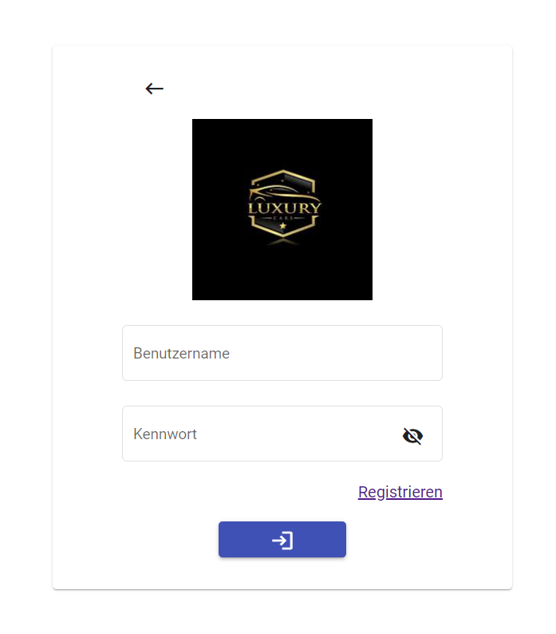

## Neuen Account erstellen

## Übersicht im eingeloggten Zustand mit Auto-Liste & Logout-Button

## Reservierter Zustand

## Gekaufter Zustand

# Backend

## Diagram Description automatically generatedDatenbank-ERD